资产管理系统操作手册

资产盘点管理

应用场景：
对库存数量进行盘点管理

流程图：
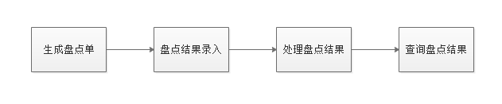

操作步骤：
- 生成盘点表
资产管理系统→资产盘点管理→生成盘点表→填写信息后，点击下一步→选择盘点的资产→点击下一步→点击提交并打印盘点表
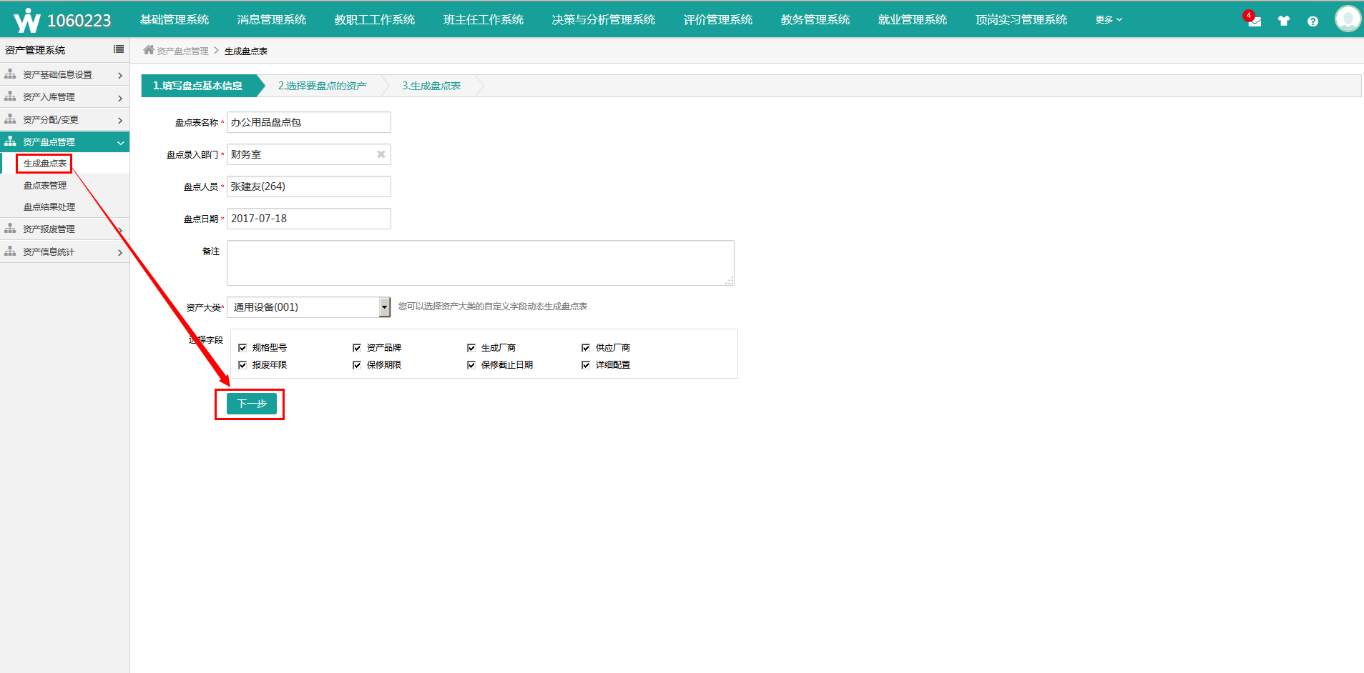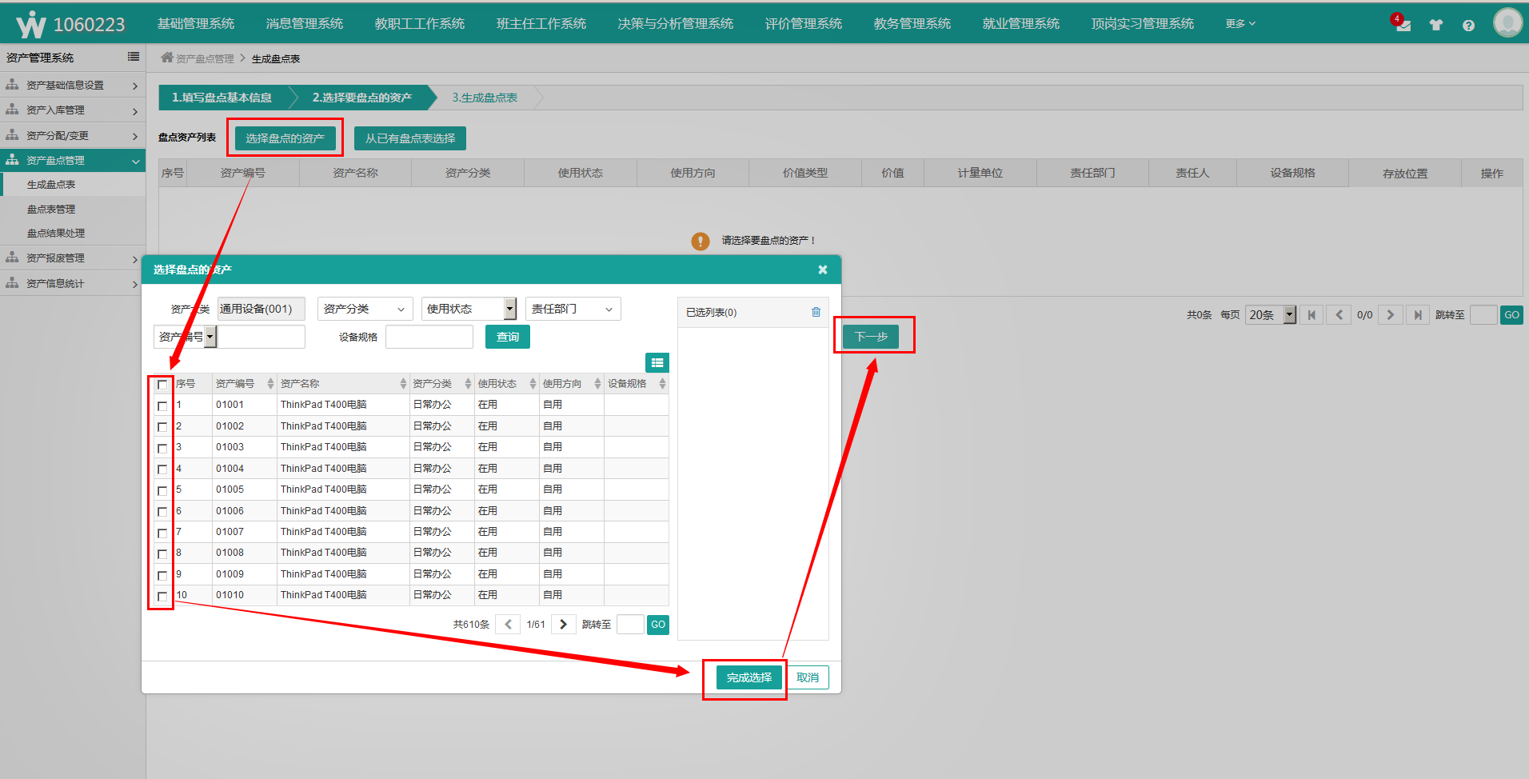
- 盘点表管理
查询所有的盘点表信息，并可对未盘点的进行盘点结果录入，打印或删除
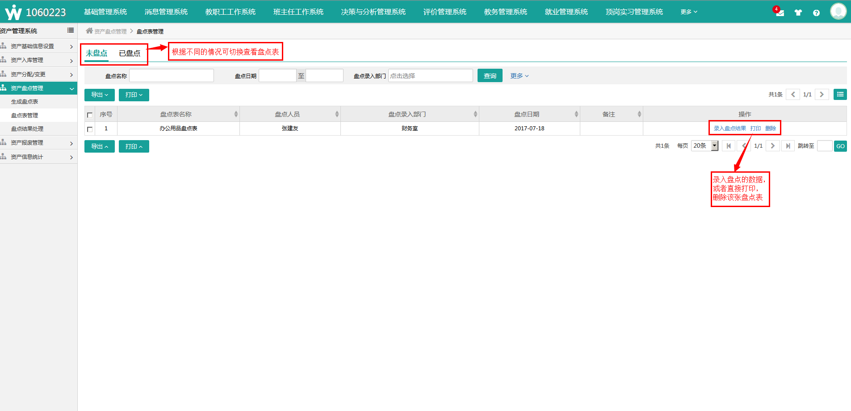
点击录入盘点结果，可以进行盘点结果的录入，录入时期间有事需要离开，可以点击保存草稿，后期可继续录入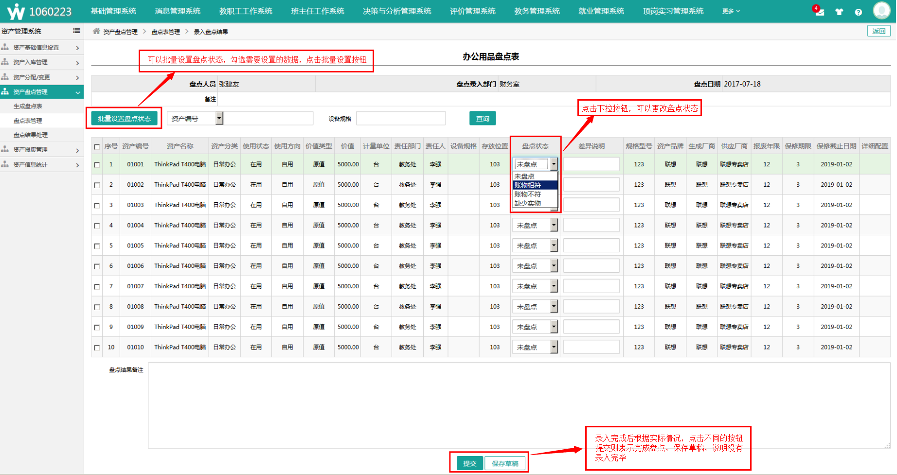
- 盘点结果处理
